Министерство науки высшего образования РФ

Федеральное государственное бюджетное образовательное

учреждение высшего образования

Московский авиационный институт

(национальный исследовательский

университет)

«МАИ»

Отчёт по лабораторным работам

По дисциплине «Программирование и основы алгоритмизации»

Выполнил: Студент группы МЗО-101БВ-24

Якимович Мария Михайловна

Проверил:

Кананадзе Сергей Сергеевич

Москва 2025

Номер студента в списке – 25.

**Лабораторная работа №1.**

Задача 1. Вариант 7.

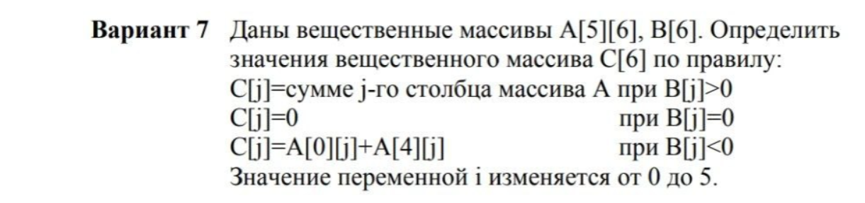  
Код программы на С++:

#include <iostream>

using namespace std;

int main() {

setlocale(LC_ALL, "Russian");

float A[5][6] = {

{1.0,3.0,5.0,7.0,9.0,10.0},

{9.0,5.0,2.0,3.0,4.0,6.0},

{5.0,4.0,3.0,22.0,5.0,1.0},

{3.0,8.0,7.0,9.0,6.0,4.0},

{10.0,20.0,30.0,40.0,50.0,60.0}

};

float B[6] = {

-2.0,3.0,-4.0,0.0,6.0,1.0

};

float C[6];

for (int j = 0; j < 6; j++) {

if (B[j] > 0) {

float sum = 0;

for (int i = 0; i < 5; i++) {

sum += A[i][j];

}

C[j] = sum;

}

else if (B[j] == 0) {

C[j] = 0;

}

else {

C[j] = A[0][j] + A[4][j];

}

}

cout << "Массив С:" << endl;

for (int j = 0; j < 6; j++) {

cout << "C[" << j << "] = " << C[j] << endl;

}

return 0;

}

Вывод программы:

Массив С:

C[0] = 11

C[1] = 40

C[2] = 35

C[3] = 0

C[4] = 74

C[5] = 81

**Лабораторная работа №2.**

Задача 1. Вариант 7.

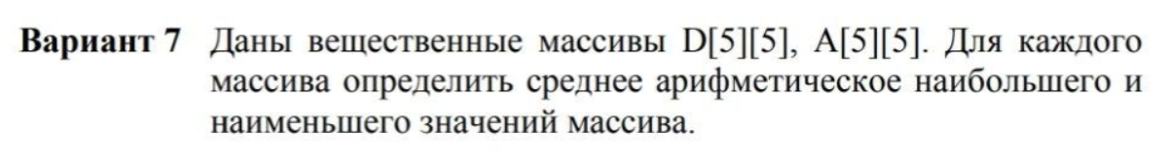

Код программы на С++:

#include <iostream>

using namespace std;

float average(float arr[5][5]) {

float min = arr[0][0];

float max = arr[0][0];

for (int i = 0; i < 5; i++) {

for (int j = 0; j < 5; j++) {

if (arr[i][j] < min) {

min = arr[i][j];

}

if (arr[i][j] > max) {

max = arr[i][j];

}

}

}

return (min + max) / 2.0;

}

int main() {

setlocale(LC_ALL, "Russian");

float D[5][5] = {

{1.0,3.0,5.0,7.0,9.0},

{9.0,5.0,2.0,3.0,4.0},

{5.0,4.0,3.0,22.0,5.0},

{3.0,8.0,7.0,9.0,6.0},

{10.0,20.0,30.0,40.0,50.0}

};

float A[5][5] = {

{2.0,3.0,4.0,5.0,6.0},

{6.0,6.0,6.0,6.0,6.0},

{6.0,5.0,4.0,33.0,2.0},

{8.0,2.0,1.0,9.0,6.0},

{100.0,200.0,300.0,400.0,500.0}

};

cout << "Для массива D среднее арифметическое: " << average(D) << endl;

cout << "Для массива А среднее арифметическое: " << average(A) << endl;

return 0;

}

Вывод программы:

Для массива D среднее арифметическое: 25.5

Для массива А среднее арифметическое: 250.5

**Лабораторная работа №3.**

Вариант 7.

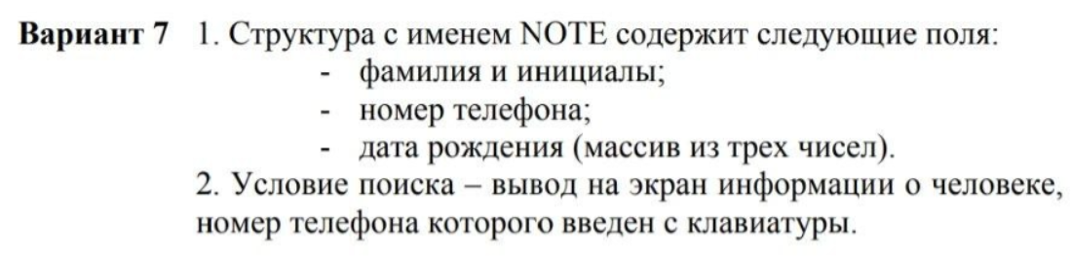

Код программы на С++:

#include <iostream>

#include <string>

#define NOMINMAX

#include <windows.h>

#include <limits>

using namespace std;

struct NOTE {

string fio;

string phone;

int day, month, year;

};

void inputPeople(NOTE people[], int count) {

cout << "Введите данные " << count << " людей:\n";

for (int i = 0; i < count; i++) {

cout << "\nЧеловек №" << i + 1 << ":\n";

cin.ignore();

cout << "Введите фамилию и инициалы: ";

getline(cin, people[i].fio);

cout << "Введите номер телефона: ";

getline(cin, people[i].phone);

cout << "Введите дату рождения (день месяц год через пробел): ";

cin >> people[i].day >> people[i].month >> people[i].year;

cin.ignore(std::numeric_limits<std::streamsize>::max(), '\n');

}

}

void printPeople(NOTE people[], int count) {

setlocale(LC_ALL, "Russian");

for (int i = 0; i < count; i++) {

cout << "\nЧеловек №" << i + 1 << "\n";

cout << "ФИО: " << people[i].fio << "\n";

cout << "Телефон: " << people[i].phone << "\n";

cout << "Дата рождения: " << people[i].day << "."

<< people[i].month << "." << people[i].year << "\n";

}

}

void searchByPhone(NOTE people[], int count) {

string searchNumber;

cout << "\nВведите номер телефона для поиска: ";

getline(cin, searchNumber);

bool found = false;

for (int i = 0; i < count; i++) {

if (people[i].phone == searchNumber) {

cout << "\nНайден человек:";

cout << "\nФИО: " << people[i].fio;

cout << "\nТелефон: " << people[i].phone;

cout << "\nДата рождения: " << people[i].day << "."

<< people[i].month << "." << people[i].year << "\n";

found = true;

}

}

if (found == false) {

cout << "\nЧеловек с таким номером не найден.\n";

}

}

int main() {

SetConsoleOutputCP(1251);

SetConsoleCP(1251);

const int N = 2;

NOTE arr[N];

inputPeople(arr, N);

cout << "\nСписок всех людей:\n";

printPeople(arr, N);

cout << "\nПоиск человека по номеру телефона:\n";

searchByPhone(arr, N);

return 0;

}

Вывод программы:

Введите данные 2 людей:

Человек №1:

Введите фамилию и инициалы: Иванов С.А.

Введите номер телефона: 89999123826

Введите дату рождения (день месяц год через пробел): 12 12 1991

Человек №2:

Введите фамилию и инициалы: Петров В.В.

Введите номер телефона: 89997772121

Введите дату рождения (день месяц год через пробел): 13 01 1970

Список всех людей:

Человек №1

ФИО: Иванов С.А.

Телефон: 89999123826

Дата рождения: 12.12.1991

Человек №2

ФИО: Петров В.В.

Телефон: 89997772121

Дата рождения: 13.1.1970

Поиск человека по номеру телефона:

Введите номер телефона для поиска: 89997772121

Найден человек:

ФИО: Петров В.В.

Телефон: 89997772121

Дата рождения: 13.1.1970

**Лабораторная работа №4.**

Вариант 7.

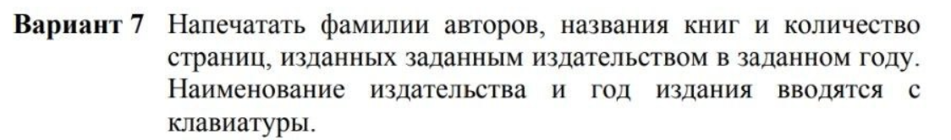

Код программы на С++:

#include <iostream>

#include <fstream>

#include <string>

#include <limits>

#define NOMINMAX

#include <windows.h>

using namespace std;

struct Book {

string authors;

string title;

string publisher;

int year;

int pages;

};

int main() {

SetConsoleOutputCP(1251);

SetConsoleCP(1251);

string authors, title, publisher;

int year, pages;

ofstream file("books.txt");

if (!file) {

cout << "Не удалось открыть файл для записи.\n";

return 1;

}

cout << "Сколько книг вы хотите добавить? ";

int numBooks;

cin >> numBooks;

cin.ignore(numeric_limits<streamsize>::max(), '\n');

for (int i = 0; i < numBooks; ++i) {

cout << "\nВведите данные о книге:\n";

cout << "Авторы: ";

getline(cin, authors);

cout << "Название: ";

getline(cin, title);

cout << "Издательство: ";

getline(cin, publisher);

cout << "Год издания: ";

cin >> year;

cout << "Количество страниц: ";

cin >> pages;

cin.ignore(numeric_limits<streamsize>::max(), '\n');

file << authors << endl

<< title << endl

<< publisher << endl

<< year << endl

<< pages << endl;

}

file.close();

cout << "\nВсе книги сохранены в файл books.txt\n";

cout << "\nСодержимое файла:\n";

ifstream readFile("books.txt");

if (!readFile) {

cout << "Не удалось открыть файл для чтения.\n";

return 1;

}

while (getline(readFile, authors)) {

getline(readFile, title);

getline(readFile, publisher);

readFile >> year;

readFile >> pages;

readFile.ignore();

cout << "Авторы: " << authors << "\n"

<< "Название: " << title << "\n"

<< "Издательство: " << publisher << "\n"

<< "Год: " << year << ", Страниц: " << pages << "\n";

}

readFile.close();

ifstream searchFile("books.txt");

if (!searchFile) {

cout << "Не удалось открыть файл для поиска.\n";

return 1;

}

string searchPublisher;

int searchYear;

cout << "\nВведите издательство книги для поиска: ";

getline(cin, searchPublisher);

cout << "Введите год издания книги для поиска: ";

cin >> searchYear;

bool found = false;

while (getline(searchFile, authors)) {

getline(searchFile, title);

getline(searchFile, publisher);

searchFile >> year;

searchFile >> pages;

searchFile.ignore();

if (publisher == searchPublisher && year == searchYear) {

found = true;

cout << "\nНайдена книга:\n";

cout << "Авторы: " << authors << "\n"

<< "Название: " << title << "\n"

<< "Страниц: " << pages << "\n";

}

}

if (found == false) {

cout << "\nКниг издательства \"" << searchPublisher

<< "\" за " << searchYear << " год не найдено.\n";

}

searchFile.close();

return 0;

}

Вывод программы:

Сколько книг вы хотите добавить? 2

Введите данные о книге:

Авторы: А.С. Пушкин

Название: Евгений Онегин

Издательство: Азбука

Год издания: 2013

Количество страниц: 320

Введите данные о книге:

Авторы: Л.Н. Толстой

Название: Война и мир

Издательство: Азбука

Год издания: 2019

Количество страниц: 1225

Все книги сохранены в файл books.txt

Содержимое файла:

Авторы: А.С. Пушкин

Название: Евгений Онегин

Издательство: Азбука

Год: 2013, Страниц: 320

Авторы: Л.Н. Толстой

Название: Война и мир

Издательство: Азбука

Год: 2019, Страниц: 1225

Введите издательство книги для поиска: Азбука

Введите год издания книги для поиска: 2019

Найдена книга:

Авторы: Л.Н. Толстой

Название: Война и мир

Страниц: 1225